2.13新龙中一班今日动态
一、来园情况
今天是新学期的第一天，能开开心心上学的小朋友是：赵翊帆、陆钦瀚、韩凯风、罗恩哲、吕秦川、刘然诺、高翊桐、周佳毅、吴 律、曹李安、王启轩、李依恬、楚慕凡、许米诺、黄馨宁、仇思诺、万佳妮、高依诺、赵诺一、杜妍汐、蔡书歆、赵伊凡小朋友们能自己走进教室，看到小朋友们和老师能互相打招呼！

二、集体活动《综合：新年里的开心事》
“春节”是我们中国既传统又盛大的节日，春节里有很多开心的事情，如：走亲访友、收压岁钱、放烟花、旅游等等。今年开学较早，还没有过正月十五元宵节，浓郁的年的氛围还绕在孩子们的周围。基于孩子们想表达的情感需要，我们预设计了本节谈话活动，本次活动给予孩子们交流分享的平台，引导幼儿通过相互交流、集体交流等形式分享交流自己在新年中的快乐，体验分享的快乐。
中班幼儿的语言表达能力有了很大的提高，他们喜欢与同伴交流自己生活点滴，特别是开心和有趣的事，我班大部分孩子能用清楚、完整的语句讲述事件的前因后果，讲述时能围绕一定的主题，但是有的幼儿讲述比较简单，描述不详细，还有个别幼儿语言组织能力稍弱，不愿意在集体面前讲述自己的开心事。同时，由于这是开学后的第一节活动，幼儿的常规还没走上正轨，倾听习惯也有所欠缺。
在活动中赵翊帆、陆钦瀚、韩凯风、罗恩哲、吕秦川、刘然诺、高翊桐、周佳毅、吴 律、曹李安、李依恬、楚慕凡、许米诺乐意倾听同伴在新年中开心的事，体验分享的快乐。赵翊帆、陆钦瀚、韩凯风、黄馨宁、仇思诺、万佳妮、高依诺、赵诺一、蔡书歆、李雨佳、赵伊凡能积极大胆地在集体面前讲述新年中的开心事，感知“春节”的热闹与快乐。
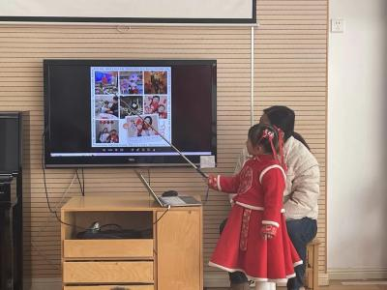 | 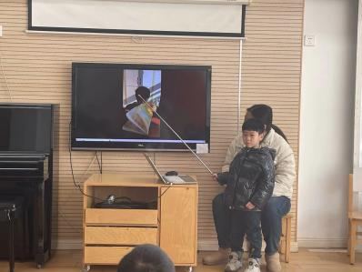 | 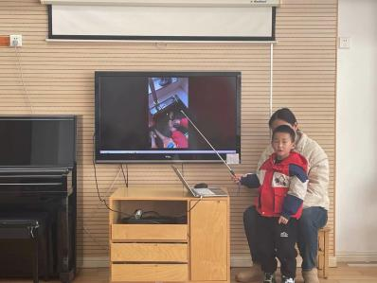
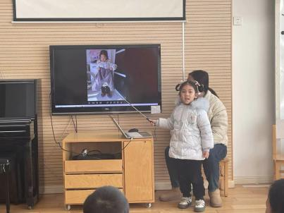 | 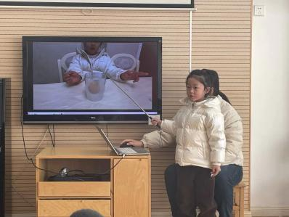 | 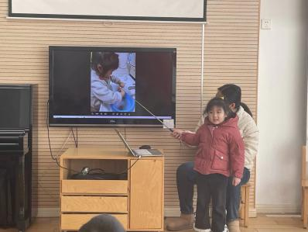

三、请你关注
1.延时班从下周一开始上，今天和明天都不上延时班，放学时间均为3点40分，请大家在老位置有序排队接娃。
2.报名延时班的现在可以直接在群里回复“xxx报名”

